加利福尼亞州
人口紀錄證書
聖馬刁郡
加利福尼亞州紅木城
州檔案編號 |  |  | 結婚執照暨證書  必須清晰可讀-請勿塗改  限用深色墨水 |  |  |  |  | 4-2017-XX-00XXXX  地方註冊編號
新郎資料 | 1A 名  士豪 |  |  |  |  | 1B 中間名  -
 | 1C 目前姓氏  張 |  |  |  |  | 1D 出生時姓氏（如不同於1C）  張
 | 2 出生日期  民國XX年XX月XX日 | 3 出生州/國  臺灣 |  | 4 先前婚姻數  0 |  | 5A 前次婚姻結束原因  無 |  |  | 5B 結束日期  無
 | 6 地址  校園路XXX號XX室 |  |  |  | 7 城市  史丹福 |  | 8 州/國  加州 |  | 9 郵遞區號  94305
 | 10A 父親全名  張大囧 |  |  |  |  | 10B 出生州/國  臺灣
 | 11A 母親全名  李大華 |  |  |  |  | 11B 出生州/國  臺灣
新娘資料 | 12A 名  小美 |  |  |  |  | 12B 中間名  -
 | 12C 目前姓氏  陳 |  |  |  |  | 12D 出生時姓氏（如不同於12C）  陳
 | 13 出生日期  民國XX年XX月XX日 | 14 出生州/國  臺灣 |  | 15 先前婚姻次數  0 |  | 16A 前次婚姻結束原因  無 |  |  | 16B 結束日期  無
 | 17 地址  校園路XXX號XX室 |  |  |  | 18 城市  史丹福 |  | 19 州/國  加州 |  | 20 郵遞區號  94305
 | 21A 父親全名  陳大同 |  |  |  |  | 21B 出生州/國  臺灣
 | 22A 母親全名  林美月 |  |  |  |  | 22B 出生州/國  臺灣
宣誓 | 我們，簽名者，宣告我們皆未婚且就我們所知上開資訊皆為真實且正確，如有不實願受加州偽證法制裁。我們也聲明就我們所知並無任何婚姻或核發結婚執照之法律異議存在。我們確認知悉家庭法第38條之規定並特此申請結婚執照與證書。
 | 23 1A-1D 所列者簽名 |  |  |  |  | 24 12A-12D 所列者簽名
結婚執照 | 我，簽名者，特此聲明上開所載結婚兩造已親臨辦理，或證婚人已親臨辦理並出示結婚兩造聲明其中一方或雙方無法親自前來之簽名宣誓並依家庭法426條解釋無法前來之原因。兩造已向我證明為所稱之當事人並聲明他們符合法律之相關規定，並已付清法律規定之費用。特此授權獲授權者於加州為上開所載兩人執行結婚典禮與證婚。所須同意書與宣誓書在案。
 | 25A 核發日期  民國XXX年XX月XX日 | 25B 有效期限  民國XXX年XX月XX日 |  |  | 25C 郡書記姓名  馬克．邱區 |  | 25D書記或副書記簽名  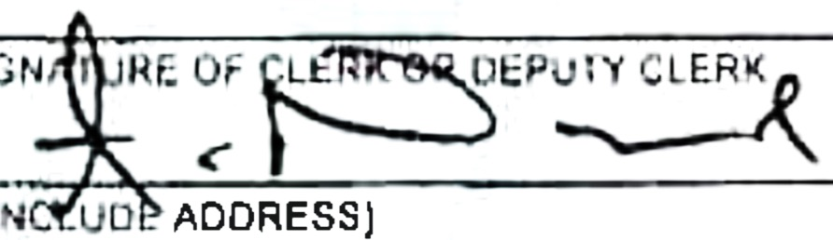
 | 25E 結婚執照編號  SM00XXXX | 25F 核發郡  聖馬刁 |  |  | 25G 回寄完成之結婚執照至（包含地址）  加州94063紅木城郡政中心555號
證人  （一至二人） | 26A 證人簽名 |  |  |  | 26B 結婚證人姓名  張士豪
26C 地址、城市、州/國及郵遞區號
加州94305史丹福市康史塔克路XX號XX室
 | 27A 證人簽名 |  |  |  | 27B 結婚證人姓名
 | 27C 地址、城市、州/國及郵遞區號
證婚人見證 | 我，簽名者，宣告上開記載兩造確於加州由我依加州法律完成結婚典禮，如有不實願受加州偽證法制裁。
 | 28A 結婚日期  民國XXX年XX月XX日 |  | 28B 結婚所在市/鎮  舊金山 |  |  |  | 28C 結婚所在郡  舊金山
 | 29A 證婚人簽名  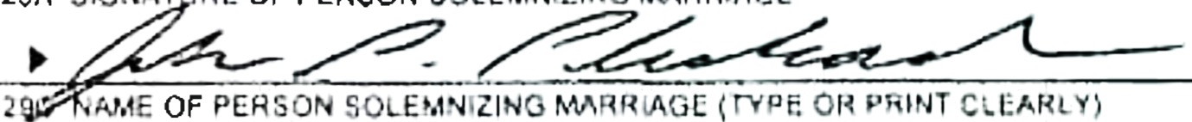 |  |  |  |  | 29B 教派（如為神職人員）
 | 29C 證婚人姓名（打字或正楷書寫）  約翰．S．普拉思給區 |  |  |  |  | 29D 職稱  副證婚官
29E 地址、城市、州/國及郵遞區號
加州 94102舊金山市舊金山市政廳168室
新名字  （如有不同） | 證婚後 1A-1D 所列之人更新之中間名與姓（參考背面資訊）
 | 30A 名（須與1A相同）  -- |  | 30B 中間名  -- |  |  |  | 30C 姓氏  --
 | 證婚後 12A-12D 所列之人更新之中間名與姓（參考背面資訊）
 | 31A 名（須與12A相同）  -- |  | 31B 中間名  -- |  |  |  | 31C 姓氏  --
地方書記 | 32A 地名書記姓名  馬克．邱區 |  | 32B 書記或副書記簽名  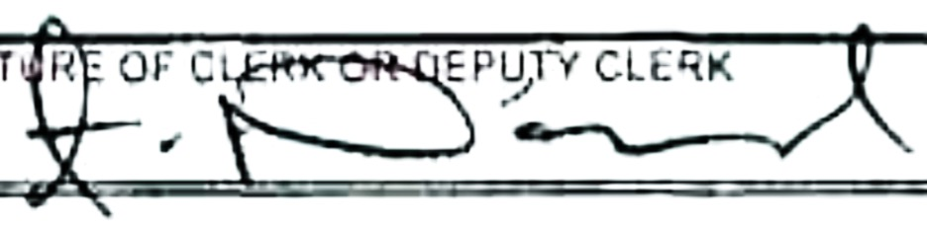 |  |  |  |  |  | 32C 註冊受理日期  民國XXX年XX月XX日
加利福尼亞州公共衛生部人口紀錄 |  |  |  |  |  |  |  |  | 第117版（民國99年01月01日）

000674530 | 人口紀錄認證副本  加利福尼亞州聖馬刁市 | 馬克．邱區  書記處處長

副處長 亨利．薩爾加多 | 核發日期 民國XXX年XX月XX日

此副本印製於附日期、關防與簽名之書記處用紙上始有效
如有塗改本證書作廢

